BLOQUE  4 | BUSCAR Y AÑADIR EL 100 ESCONDIDO, CON DECENAS QUE DEN 100 Y UNIDADES MAYORES QUE 10. | FECHA  / / | ACTIVIDAD Nº12
CURSO: | EXPLICACIÓN MANIPULATIVA PARA EL DOCENTE

Las actividades manipulativas se llevarán a cabo siguiendo la siguiente secuenciación:
ACTIVIDAD Nº12: BUSCAR Y AÑADIR EL 100 ESCONDIDO, CON DECENAS QUE DEN 100 Y UNIDADES MAYORES QUE 10.

164 + 347 = 511  100 + 300= 400  60+ 40 = 150  4 + 6 + 1 = 11 | 125 + 88 = 100 + 100 + 10 + 3= 213  100 100 3+2 8

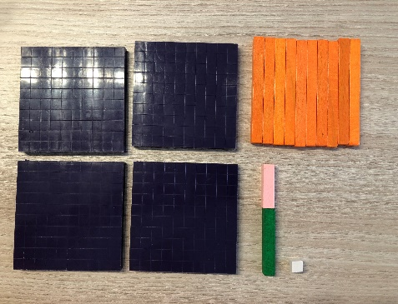
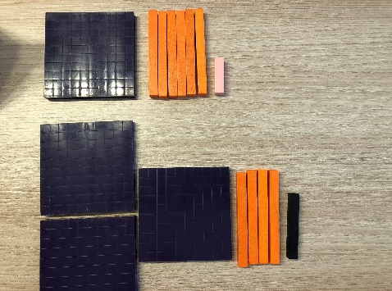
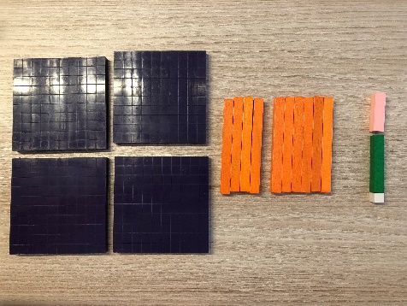

164 + 347 400 + 40+60 +4+6+1 511

NOTA: Es muy importante que el niño, además de manipular, exprese verbalmente que es lo que hace o está haciendo. El maestro será mediador entre lo que expresa en la manipulación y la verbalización. Haciendo preguntas que le lleven a su comprensión e interiorización total del proceso.

Utilizar para manipular los siguientes ejemplos:

- 438 + 376 = 61 + 145 + 606 = 15 + 484 + 118 = 531 + 67 + 214 =

BLOQUE  4 | BUSCAR Y AÑADIR EL 100 ESCONDIDO, CON DECENAS QUE DEN 100 Y UNIDADES MAYORES QUE 10. | FECHA  / / | ACTIVIDAD Nº12
CURSO: | NOMBRE: | ALUMNO/A

113 + 298 = 411  100 + 200= 300  10+ 90 = 100  2 + 8 + 1 = 11 | 116 + 94 = 100 + 100 + 10= 210  100 100 6+4
134 + 378 = 512  100 + 300= 400  30+ 70 = 100  2 + 8 + 2 = 12 | 178 + 35 = 100 + 100 + 10= 213  100 100 3+2+8
165 + 448 = 613  100 + 400= 500  60+ 40 = 100  2 + 8 + 3 = 13 | 266 + 45 = 200 + 100 + 10 + 1= 311  200 100 5+5+1
228 + 286 = 514  200 + 200= 400  10+ 90 = 100  8 + 2 + 4 = 14 | 329 + 86 = 300 + 100 + 10 + 5= 415  300 100 9+1+5
398 + 219 = 617  300 + 200= 500  90+ 10 = 100  8 + 2 + 7 = 17 | 455 + 59 = 400 + 100 + 10 + 4= 514  400 100 5+5+4

BLOQUE  4 | BUSCAR Y AÑADIR EL 100 ESCONDIDO, CON DECENAS QUE DEN MÁS DE 100 Y UNIDADES MAYORES QUE 10. | FECHA  / / | ACTIVIDAD Nº13
CURSO: | EXPLICACIÓN MANIPULATIVA PARA EL DOCENTE

Las actividades manipulativas se llevarán a cabo siguiendo la siguiente secuenciación:
ACTIVIDAD Nº15: BUSCAR Y AÑADIR EL 100 ESCONDIDO, CON DECENAS QUE DEN MÁS 100 Y UNIDADES MAYORES QUE 10.

354 + 277 = 632  300 + 200= 500  20 + 30 + 70 = 120  3 + 2 + 7 = 12 | 9 + 132 + 285 = 300+100+10+10+6=426  300 10 20 80 9 1 1 5

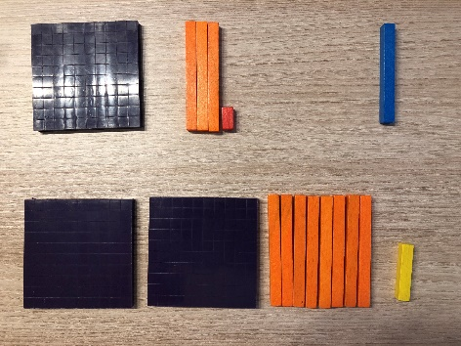
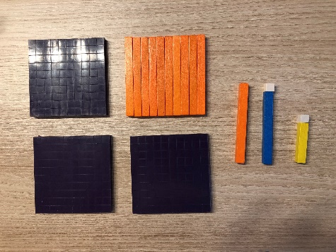
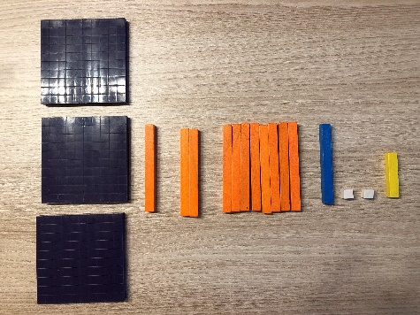

132 + 285 + 9 300 +10+20+80+ 9+1+1+5 426

NOTA: Es muy importante que el niño, además de manipular, exprese verbalmente que es lo que hace o está haciendo. El maestro será mediador entre lo que expresa en la manipulación y la verbalización. Haciendo preguntas que le lleven a su comprensión e interiorización total del proceso.

Utilizar para manipular los siguientes ejemplos:

- 458 + 366 = 32 + 167 + 234 = 584 + 358 = 16 + 83 + 646 =

BLOQUE  4 | BUSCAR Y AÑADIR EL 100 ESCONDIDO, CON DECENAS QUE DEN MÁS 100 Y UNIDADES MAYORES QUE 10. | FECHA  / / | ACTIVIDAD Nº13
CURSO: | NOMBRE: | ALUMNO/A

100+
193+238= 431  100 + 200 = 300  90+10+20=120  3+7+1=11 | 9+199+246= 454  300+100+30+10+10+4  300 90 10 30 9 1 8 2 4
127+195= 322  100 + 100 = 200  10+10+90=110  2+5+5=12 | 6 + 223 + 299 =528  400+100+10+10+8=528  400 10 10 90 6 3 1 8
255+368  200+300=500  50+50+10=110  5+5+3=13 | 3+263+268= 534  400+100+20+10+4  400 60 40 20 3 3 4 4
333+398=731  300+300=600  20+10+90=120  1+2+8=11 | 8+391+389=788  600+100+70+10+8  600 90 10 70 8 1 1 8
428+497=925  400+400=800  10+10+90=110  8+2+5=15 | 5+466+495=966  800+100+50+10+6  800 60 40 50 5 5 1 6

